
N° | Nom | Position | Mv | Fo | Ag | Ar | Compétences |  | Bless | Réu | TD | Int | Sor |  | JpV | Xp | Coût
1 | Lionel Grospains | Momie | 4 | 5 | 1 | 9 | Châtaigne, Régénération |  |  |  |  |  | 1 |  |  | 2 | 120
2 | Le général Drogaulle | Momie | 4 | 5 | 1 | 9 | Châtaigne, Régénération |  |  |  |  |  |  |  |  |  | 120
3 | Robert Hué | Revenant | 6 | 3 | 3 | 8 | Blocage, Régénération |  |  |  |  |  |  |  |  |  | 90
4 | Manuel Valse des gnons | Revenant | 6 | 3 | 3 | 8 | Blocage, Régénération |  |  |  |  |  |  |  |  |  | 90
5 | Marine Le pénis | Goule | 7 | 3 | 3 | 7 | Esquive |  |  |  | 1 |  | 1 |  |  | 5 | 70
6 | François Groland | Goule | 7 | 3 | 3 | 7 | Esquive |  |  |  |  |  |  |  | 1 | 5 | 70
7 | Jacques t'en chies et tu raques! | Goule | 7 | 3 | 3 | 7 | Esquive |  |  |  | 1 |  |  |  |  | 3 | 70
8 | François baille avec les roux | Zombie | 4 | 3 | 2 | 8 | Régénération |  |  |  |  |  |  |  |  |  | 40
9 | Jean Marque ce héros! | Zombie | 4 | 3 | 2 | 8 | Régénération |  |  |  |  |  |  |  |  |  | 40
10 | Arnaud monte et bourre! | Zombie | 4 | 3 | 2 | 8 | Régénération |  |  |  |  |  |  |  |  |  | 40
11 | Valéry Gît avec ses escarres | Zombie | 4 | 3 | 2 | 8 | Régénération |  |  |  |  |  |  |  |  |  | 40
12 | Jean-françois Coupé au montage | Zombie | 4 | 3 | 2 | 8 | Régénération |  |  |  |  |  |  |  |  |  | 40
13 | Bernard Tapie dans l'ombre | Zombie | 4 | 3 | 2 | 8 | Régénération |  |  |  |  |  |  |  |  |  | 40
14 | Hé manu tu descends ? | Goule | 7 | 3 | 3 | 7 | Esquive |  |  |  |  |  |  |  | 1 | 5 | 70
15
16
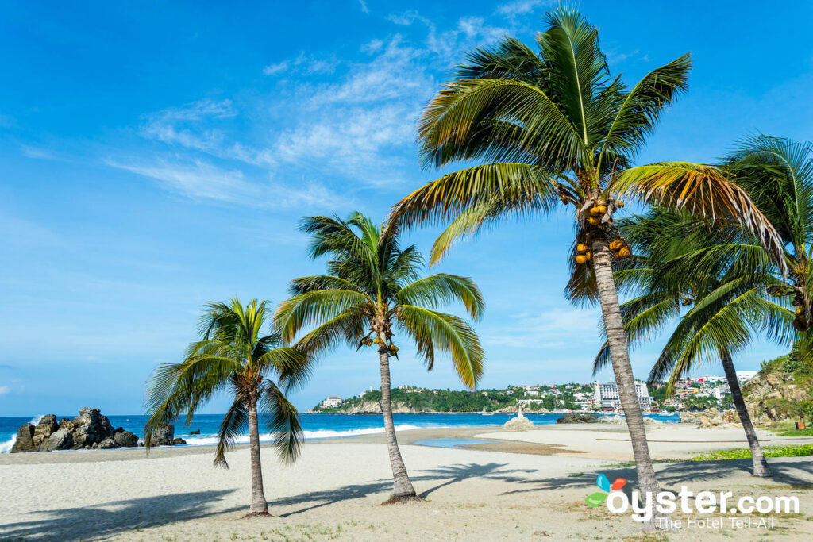 |  | Les Sons of the bitch
 |  | Nom du joueur : |  |  | Benjamin |  |  | Valeur d’équipe | 1320 | Relances : |  |  |  | 3 x 70 K |  |  | 210
 |  | Race de l’équipe : |  |  | Morts-vivants |  |  | Points de Classement | 1 | Popularité : |  |  |  | 6 x 10 K |  |  | 60
 |  | Nom du coach : |  |  | Lechatventru |  |  | Diff. Td | -1 | Assistants : |  |  |  | x 10 K
 |  | Stade : |  |  | La playa politica |  |  | Diff. Sorties | -2 | Pom-pom grls : |  |  |  | x 10 K
 |  | Trésor : |  |  | 60 Po |  |  | Total Pt Xp | 7 | Apothicaire : |  |  |  | x 50 K

